SVETO PISMO – BIBLIJA
Biblija ili Sveto pismo jest zbirka knjiga koje Hebreji (Židovi) i kršćani smatraju svetima. Dijeli se u dva velika dijela: Stari i Novi zavjet. Kršćani Bibliju proučavaju kao za život mjerodavnu knjigu u kojoj nalaze poruku riječi Božje. Biblija je uz to i spomenik historije čovječanstva, jedna od najstarijih knjiga. Po njoj su Hebreji obogatili razmišljanje i mudrost drevne Mezopotamije i Egipta, a Novim zavjetom kršćanska razmišljanja se unose u tadašnji grčko-rimski svijet. Tako je Biblija ušla u temelje naše europske kulture i civilizacije. Kod slavenskih naroda i drugih europskih naroda, prvi su prijevodi upravo neki dijelovi Biblije na staroslavenski jezik. Bez Biblije ne možemo proučavati nastanak niti razvoj svoje vlastite pismenosti. Bez njene povijesti, tematike i simbolike, ostaje nam nerazumljiva velika europska i domaća umjetnička, književna, glazbena, kiparska i slikarska baština.
Biblos je bila stara fenička luka, poviše današnjega Bejruta u Libanonu. Feničanima dugujemo početke našega alfabeta, jer su oni bili glavni trgovački posrednici pisaćega materijala. Zato je njihova trgovačka luka Biblos odredila u grčkom jeziku naziv knjige: he biblos, a u množini ta biblija –knjižice. Taj naziv preko latinskoga jezika je ušao u sve europske jezike.
I drugim nazivom Sveto pismo ili Pismo označavaju se spisi Staroga i Novoga zavjeta. Carigradski patrijarh sv. Ivan Zlatousti u 4. stoljeću će ga nazvati «pismo Božje čovječanstvu».
Treći naziv je Stari i Novi zavjet. Prema Bibliji, središnji događaj u povijesti hebrejskoga naroda, Izraela, jest sinajski Savez – Zavjet. U Novom zavjetu Krist se prikazuje kao onaj koji prema proročanstvu Jeremijinu «ostvaruje u svojoj krvi Novi savez» Boga s čovječanstvom. Stari i Novi zavjet – točnije Savez – želi označiti dva vremenska razdoblja:
1. vrijeme priprave i očekivanja Isusa Krista
2. vrijeme Isusa Krista koje je prema Bibliji, konačno vrijeme čovječanstva koje ide ususret velikom Danu.
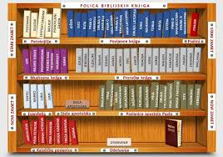
Zbirka knjiga
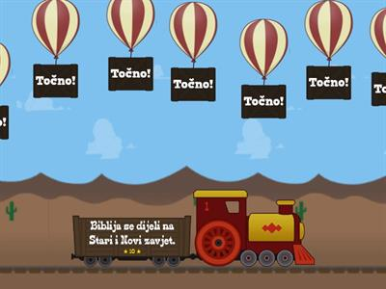

BIBLIJA

MALA POMOĆ_
https://vjeronaucni-portal.com/biblija-video-zapis/

